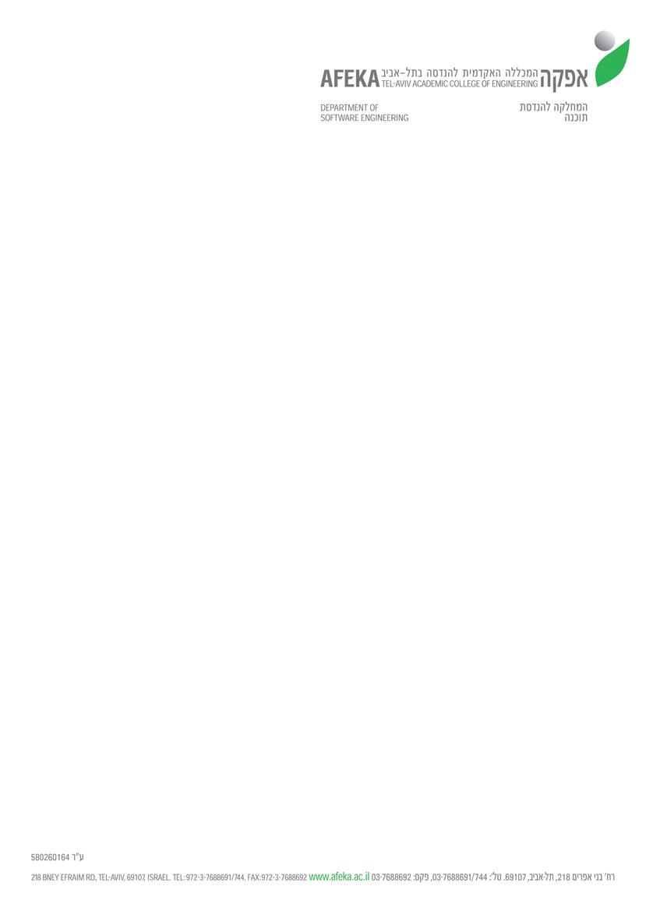

**מס' נבחן**

**בחינות**

**שם הקורס: גרפיקה ממוחשבת**

**קוד הקורס: 10342**

|  |  |
| --- | --- |
| **הוראות לנבחן:**   * **חומר עזר שימושי לבחינה**   **מותר כל חומר עזר מודפס או כתוב** | **בחינת סמסטר: א' תשע"ה**  **השנה:**  **מועד:** |
| * **אין לכתוב בעפרון** * **אין להשתמש בטלפון סלולארי** * **אין להשתמש במחשב אישי או נייד** * **אין להשתמש בדיסק און קי ו/או מכשיר מדיה אחר** * **אין להפריד את דפי שאלון הבחינה** | **תאריך הבחינה:**  **שעת הבחינה:**  **משך הבחינה:**  **השאלון לא ייבדק בתום הבחינה  ע"י המרצה**  **מרצים: מר ויקטור טאובקין** |

|  |
| --- |
| **מבנה הבחינה והנחיות לפתרון:**  **במבחן 2 שאלות. משקל כל שאלה מופיע ליד השאלה.** |

כתבו תוכנית ב-OpenGL המציגה את מנוף ואת הפקדים השולטים בתנועתו.

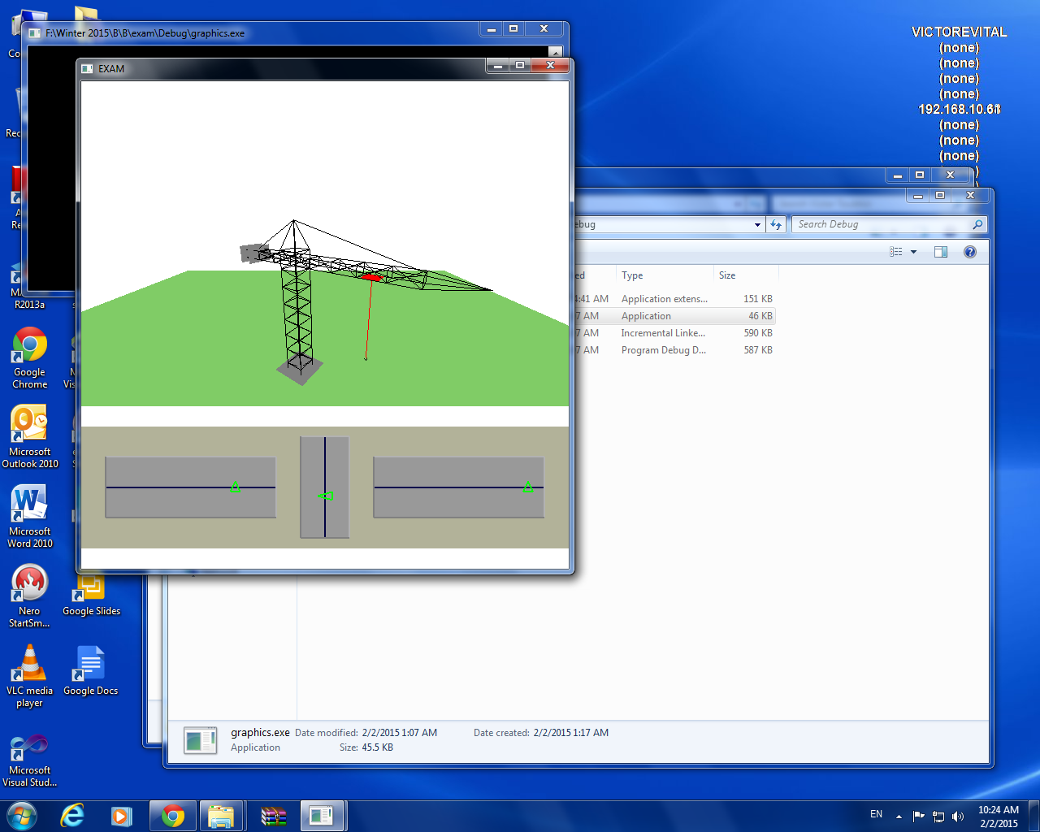

1. (40 נק') בניית המנוף.

ציירו מנוף בדומה לאיור. אין צורך לדייק. הוסיפו בום המנוף ואפשרו תועתו לאורך ציר זרוע המנוף וגם לאורך ציר אנכי.

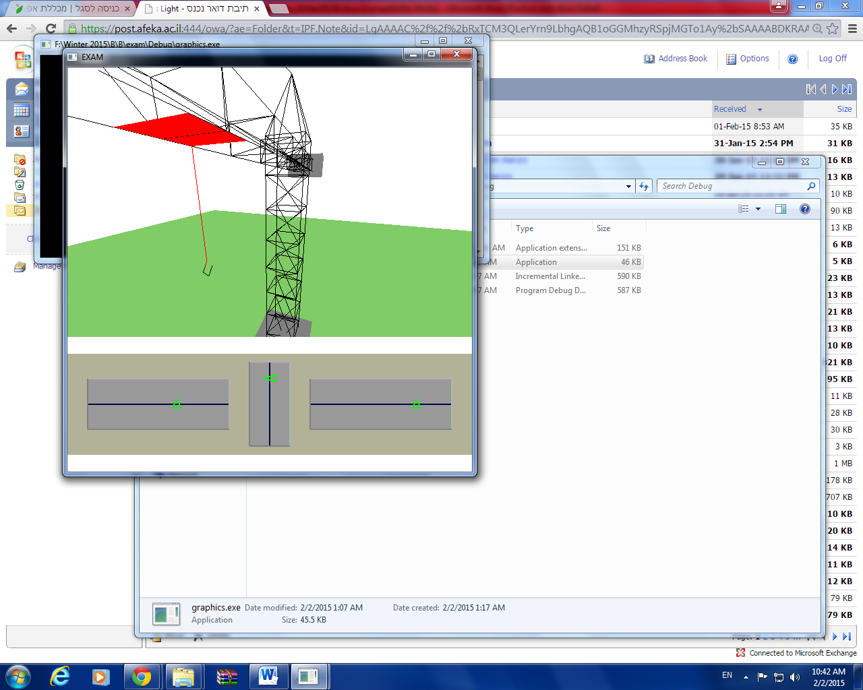

1. (60 נק') בניית השלטים ותפקוד המערכת.

השלט נבנה בחלק נפרד של החלון בו מוגדרת מערכת קואורדינאטות דו-מיימדית. לשם גרירת הסמן השתמשו בפונקציה:

glutMotionFunc(Motion);

כאשר פונקציה Motion מוגדרת באופן הבא:

void Motion(int x, int y)

כאן X ו-Y קואורדינאטות של העכבר בפיקסלים. תזכורת: ציר Y מכוון כלפי מטה.

השלט השמאלי מניע את בום המנוף לאורך הזרוע. השלט האמצעי מעלה ומוריד אותו והשלט הימני מסובב את המנוף סביב ציר האנכי שלו. ניתן להניח שטווח הזוויות בין 0 ל-2π.

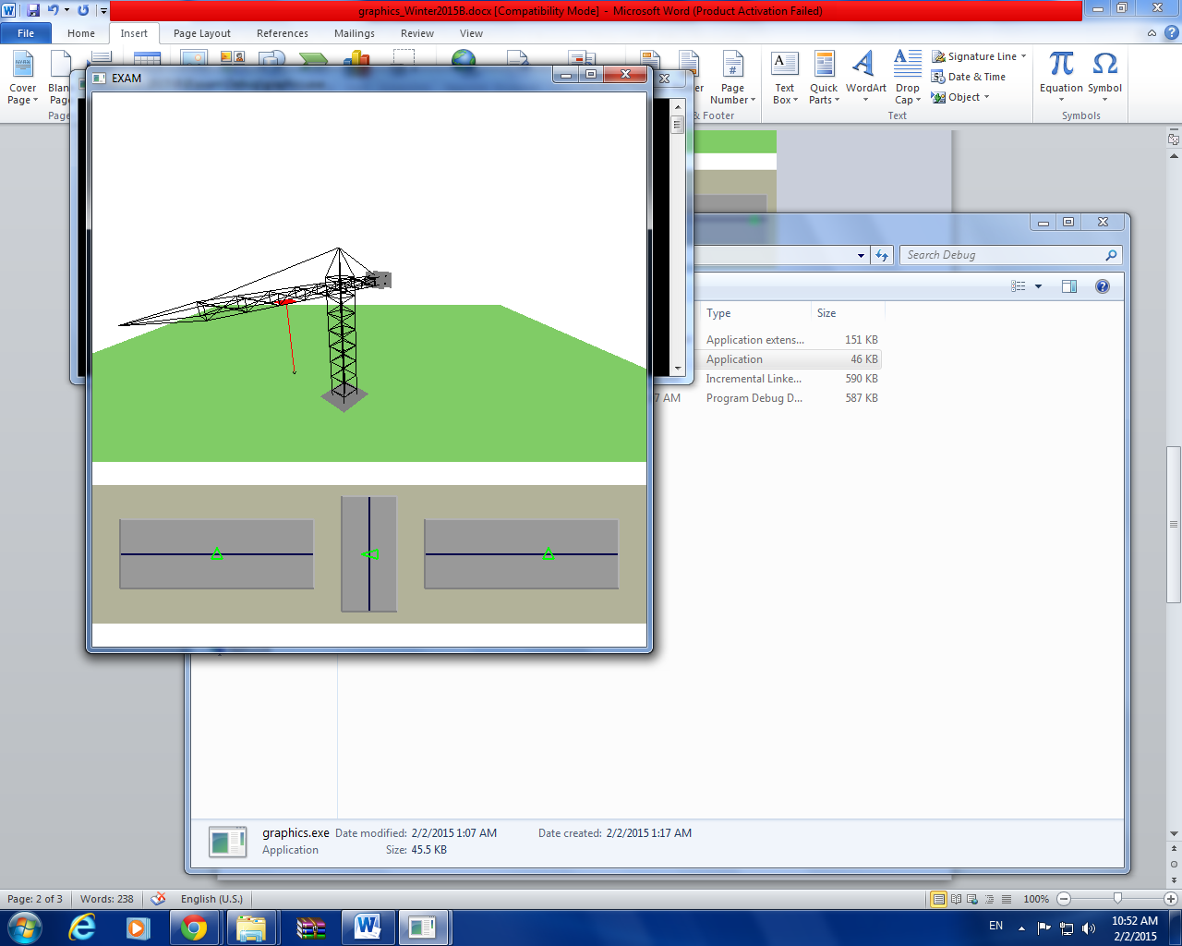

**בהצלחה!**

כל הזכויות שמורות ©. מבלי לפגוע באמור לעיל, אין להעתיק, לצלם, להקליט, לשדר, לאחסן מאגר מידע, בכל דרך שהיא, בין מכאנית ובין אלקטרונית או בכל דרך אחרת כל חלק שהוא מטופס הבחינה